Справка изучения уровня удовлетворенности родителями (законными представителями) качеством образовательных услуг в
МБДОУ ДС № 8 «Снеговичок»
Цель: изучение уровня удовлетворенности потребителей качеством образовательных услуг в группе № ___2/4_______.
Задачи:
1. Выявить категорию родителей с высокой степенью удовлетворенности качеством образовательных услуг.
2. Выявить категорию родителей со средней степенью удовлетворенности качеством образовательных услуг.
3. Выявить категорию родителей с низкой степенью удовлетворенности качеством образовательных услуг.
4. Определить средний показатель удовлетворённости родителей по группе в целом.
Временной аспект: 22 мая 2017 г.
Форма работы: анкетирование.
Характер запроса: данное исследование проводится в системе мониторинга образовательного учреждения качества образования с целью изучения удовлетворенности потребителей качеством образовательных услуг.
Участники анкетирования: родители воспитанников группы ____2/4_____ в кол-ве___25__.

Анкета по изучению степени удовлетворенности родителей качеством образовательных услуг в дошкольном образовательном учреждении состоит из 7 вопросов.
Процедура проведения.

Родителям предлагается прочитать вопросы и оценить степень согласия с их содержанием по следующей шкале:
4 - да;
3 - скорее да, чем нет;
2 - скорее нет, чем да;
1 - нет;
0 - затрудняюсь ответить.

Вопросы:
- Ваш ребенок посещает группу дошкольного учреждения с удовольствием?
- Устраивают ли Вас отношения с воспитателями и сотрудниками ДОУ?
- Удовлетворяют ли Вас отношения между детьми в группе?
- Достаточно ли создана предметно-развивающая среда (разнообразие игрушек, игр и пр.) в группе?
- Вы получаете полноценную информацию, касающуюся питания (меню) от воспитателей ДОУ?
- Уделяется ли со стороны воспитателей достаточное внимание здоровьесберегающим технологиям (закаливание, оздоравливание детей в группе и пр.)?
- Удовлетворяют ли Вас формы работы педагогов группы с родителями? Что хотели бы изменить?

Нормы:
Высокая степень удовлетворенности – 3 - 4 балла.
Средняя степень удовлетворенности – 2 балла.
Низкая степень удовлетворенности – 0-1 балла.

Анализ результатов. Выводы и предложения.

Количественный анализ
Таблица 1. Результаты удовлетворенности родителей качеством образовательных услуг в дошкольном образовательном учреждении. 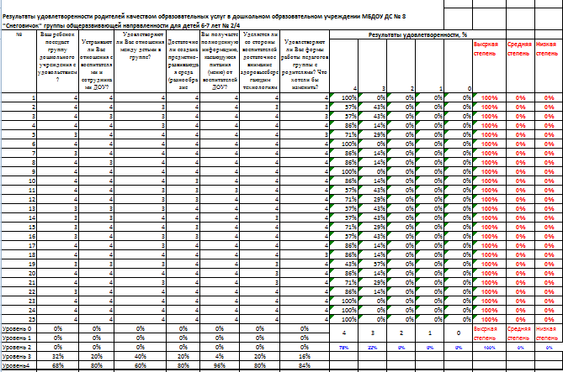

Исходя из данных таблицы:
- с высокой степенью удовлетворенности – 100_ % родителей;
- со средней степенью удовлетворенности – 0__ % родителей;
- с низкой степенью удовлетворенности – 0_% родителей.

Качественный анализ
68% детей посещают группу с удовольствием; 32% родителей ответили «скорее да, чем нет». 80% родителей устраивают отношения с воспитателями и сотрудниками ДОУ; 20 % - ответили «скорее да, чем нет». 60% родителей удовлетворяют отношения между детей в группе; 40 % - скорее да, чем нет. 80% родителей считают , что предметно – развивающая среда создана достаточна, 20% - скорее да, чем нет. 96% родителей получают полноценную информацию, касающуюся питания (меню) от воспитателей ; 4% - скорее да, чем нет. 80% родителей считают, что воспитатели уделяют достаточно внимания здоровьесберегающим технологиям ; 20% - скорее да, чем нет. 84% родителей удовлетворены формами работы педагогов группы с родителями; 16% - скорее да, чем нет.

Вывод: 100% родителей полностью удовлетворены качеством образовательных услуг в дошкольном образовательном учреждении.
Дата: 22 мая 2017 г.

Воспитатели: Сонец С. А./___________________/
Жидкова А. А./__________________/

